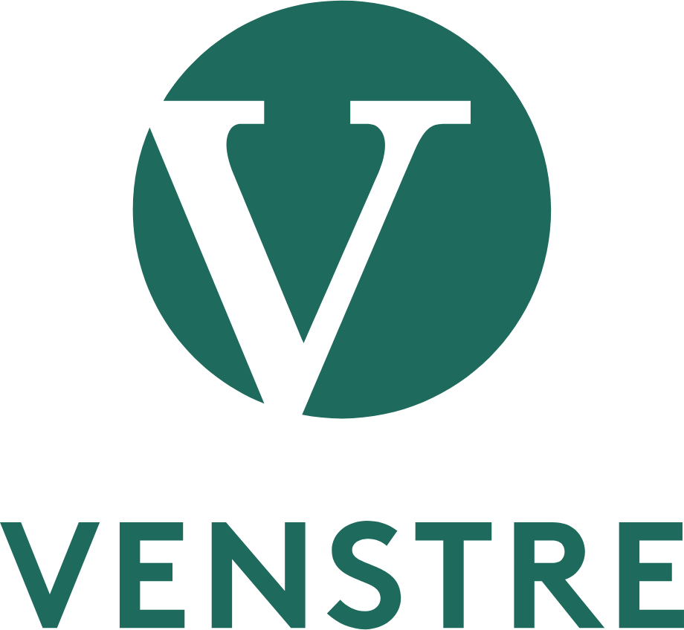

ÅRSMØTE

Innkalling til årsmøte for Aukra Venstre
Tirsdag 26.01.2021 Kl. 19.00
På kommunehuset i Aukra

Saker:
- Årsmelding
- Regnskap
- Valg
- Innmeldte saker

Eventuelle saker sendes til styret ved Rita Rognskog innen 20.01 ; rita@rognskog.com

Vi spanderer kaffe og kake!
VEL MØTT!
Hilsen styret i Aukra Venstre

